课题类别：省级一般课题
课题批准号：HNETR0623
学科分类: 体育卫生美育
课题主持人： 程浩 中学高级教师 岳阳市第四中学
主要成员：张小霞、伍剑忠、余立志、罗建宏、朱玉华、刘超、彭智、胡亚平、邓力平、宋科
汤浩、左展书、钟秋然、姚嵘

《网络技术在体育与健康教学中应用的策略研究》
研究报告研究报告

湖南省教育教育技术协会

《网络技术在体育与健康教学中应用的策略研究》研究报告
[摘要]
该研究主要涉及利用互联网资源构建体育与健康网络教学平台，以及利用该平台拓展与延伸课堂教学的实践过程。研究者们通过教学平台收集相关数据进行分析，从结果上看，师生参与教学平台的积极性高、涵盖面广。通过平台教学既拓宽学生的视野也使得体育课堂教学得到进一步的延伸，为学生与教师、学生与学生之间的交流提供了更多的机会，教师和学生的信息素养均获得提高班级学生和教师在各项考核和竞赛均中取得了显著成绩。
一、课题提出的背景
1、课题提出的缘由
现代信息技术与体育学科整合的研究的相关课题，已经在全国各级教研机构中广泛的开展，相关课题已经取得了一定的成绩，同时也存在着一些尚待进一步研究解决的问题。
针对体育与健康学科的特点，如何科学、合理、高效、充分的将网络技术应用于教学之中，促进教学过程的变革，以实现培养学生体育学科基本能力和信息素养的综合教育目标，是我们亟待解决的现实问题。
因此，为了进一步加强体育与健康教学中网络技术拓展与延伸策略研究，提高我校体育与健康教学实效，我们申报了《体育与健康教学中网络技术拓展与延伸策略研究》这个课题
2、课题研究的意义
通过本课题的研究，我们力求从理论和实践层面共同推进，提高师生的网络技术素养，增强师生的信息技术操作能力，真正掌握最先进的教育技术，促进教与学的改革。
首先要从理论上，探索研究在建构主义学习理论支持下的教学设计理论；探索研究在网络技术支持下体育与健康教学策略、教学结构以及在新的教学环境中教师的地位和作用；
其次是探索研究如何依据建构主义学习理论和网络技术，创设有利于学生探究、发现、建构知识的学习情境；努力探索研究如何将网络技术与学科知识相联系以组织形成一个新的、完整统一的认知体系；再则就是培养提高师生的信息技术素养，学会使用计算机通过Internet网络搜集信息、处理信息、应用信息。从而使计算机网络技术、多媒体技术了无痕迹的结合在课堂教学之中，提高教师应用计算机的能力和制作简单适用教学课件的能力，探索新的教学方法，拓展学生学习的时间和空间，提高教师的教学效率和学生的学习效果，提高师生信息技术素质，提高教师教研能力、教学水平。
3、国内外研究现状及趋势
我们课题组通过文献和Internet 查阅和跟踪了国内外（着重国内）大量与本课题相类似的研究，发现这些研究取得积极进展和成果的同时也还存在着一些不足和需要开拓的领域。
（1）下面是整理出的几个有代表性的课题
①十五国家重点课题：《现代信息技术在中小学体育与健康教学中的运用实验研究》及各个子课题。
②北京市：《信息技术与小学体育学科教学整合的应用研究》
③常州市第二实验小学：《现代信息技术在小学体育学科中应用的思考与实践 》
④上海市洛川学校：《运用信息技术与体育学科整合 提高学生体育素养》
⑤衢州高级中学：《现代信息技术与高中体育新课程整合研究方》
⑥北京市和平街第一中学：《探索网络时代学校体育的育人模式》
（2）相关课题取得的成果
①创设网络平台，拓展了学校体育的育人空间。
②营造了宽松和谐的育人氛围，创设了学生主体参与的新模式
③网络形成了师生互动平台，搭建了师生交流的桥梁
④培养了学生运用网络收集、获取和应用信息的能力
⑤促进了教师教育观念的更新和教育教学手段的改革
网络技术拓展与延伸体育与健康教学，有助于教师创设生动逼真的问题情境，引导学生尽快地进入学习状态，有助于使学生突破教材重点难点，完成教学目标，获得良好的教学效果。充分发挥信息技术在体育课堂教学中的作用，对培养学生学习体育的兴趣，学生的自主学习能力，以及综合运用信息技术的能力起着积极的促进作用。
4、相关课题研究中存在的不足之处
（1）网络技术在学科的应用与整合的研究中缺少系统性。
通过对国内外有关学术刊物、教育网站和国际国内有关学术会议的论文集等有关研究成果进行分析，发现诸多研究还停留在对网络技术在推动教育教学改革、学生成长以及学校管理效率等方面意义的表层论述阶段。诸多问题和领域尚需做更深层次的探索。
诸如对“体育与健康网络教学平台建立和维护的可行性、实效性、持久性问题”；本课题着力利用互联网资源构建网络教学平台来解决这个问题。
（2）对网络技术与学科整合在普通中学实施特征关注不够
在如何结合不同类型学校的培养目标、学生特征、学校定位开展信息技术与学科整合研究不够。尤其是在探讨如何在普通中学开展富有针对性的信息技术在体育与健康教学中的应用与整合缺少深入的研究，本课题从选定一个年级、一个高中体育专业训练班级和一支学校业余排球训练队来进行实践研究，意在得出有普遍意义的结论。
5、课题界定；
本课题所说“网络技术”，主要指计算机技术、多媒体技术、网络技术和通讯技术；“网络技术环境”，主要指计算机网络环境和现代远程教育环境。

二、研究目标与研究内容
1、研究目标
调查、分析网络网络技术在体育与健康教学中应用与整合的现状、并通过深入分析、研究和实践，构建内容丰富、高度开放、利用率高的全的网络教学平台。通过研究，揭示网络技术在提高学生学习兴趣、培养学生的创新精神和实践能力中的功能和作用。以网络技术为手段、以网络教学平台为有效载体，努力实践课改精神，有效提高课堂效率，形成具有操作性整合途径与模式。培养学生的综合素质，促进学生的健康、全面发展。
（1）通过研究与实践，建立具有本校特色的，较为完善的网络教学平台
（2）通过课题研究，探索并总结信息化时代的教育模式和策略，使学生学会利用网络和资源进行学习，培养学生创新精神和实践能力
（3）。通过研究，揭示现代信息技术教育在提高学业成绩、提高学习兴趣、培养学生能力方面的作用和功能。
（4）通过研究与实践，利用工具平台，探索实现课程资源整合的规律和方法。
2、研究内容
（1）构建内容丰富、高度开放、利用率高的体育与健康网络教学平台。
（2）应用网络技术，探索多种途径，培养学生综合素质的实践研究。
（3）网络技术支撑下学校教育效果的研究
（4）网络技术支撑下的课程资源共享途径的研究

三、研究方法和手段
1、行动研究法：即在教与学的过程中，边实践，边探索，边检验，边完善，把研究与实践紧密地结合起来，边归纳，边总结，最终探索出高效运用文本拓展的优化途径，积累丰富的有效课堂教学的实践经验。这是本课题研究的最重要方法。
2、文献研究法：网络教学的理论已有很多，付诸实践的则很少，因此我们多方面搜集可供指导实践的理论，对它们进行比较研究，把握国内外研究动态，借鉴已有的研究成果和经验教训，找到新的生长点，为课题研究提供框架和方法论。
3、调查研究法：对参与的学生发放问卷，对使用和观摩网络教学平台的教师发放问卷，统计分析结果，从中发现解决问题的一般途径和方法。
4、个案研究法
以几个有代表性的学生群体来进行教学研究，让更多老师参与设计，始终围绕利用网络教学平台拓展与延伸体育与健康教学这个主题。

四、研究过程和措施
1、开题前查阅了国内外与本课题相关的最新文献，检索与本课题密切相关的国内外研究现状。课题立项以后，课题组成员通过网络进一步查阅了数十篇相关文献。基本把握了当前国内各级教育科研部门和众多的相关课题研究人员，对类似课题成果的推广和探索，及其取得的成果和存在的问题，为本课题的研究打下了坚实的基础。
2、开题论证时在市教科院领导的指导下进一步明确了课题的研究目标、研究思路、研究方法的基础上，进一步明确了课题研究的界定和课题研究的大方向。
3、本课题具体研究步骤：
（1）课题组相关技术人员利用新浪博客和百度贴吧组建了岳阳市第四中学网络教学平台，并进行了一系列的调试，使它在结构和功能方面满足课题研究的需要并在研究过程中不断改进和完善。
（2）自从2011年11月本课题开题以来，课题组全体成员便立即着手行动，紧紧围绕课题开题报告会提出的要求展开各种讨论会和学习，根据当初申报题时制定的步骤和课题组成员分工情况，初步开始了理论探讨和研究。
（3）我们首先动员全体课题组成员立即行动起来，学习计算机基本知识和操作技能，学会了如何利用网络教学平台进行相关的教学操作，并通过平台积极开展网络教研，为本课题的顺利开展打下了坚实的基础。
（4）在选定的班级中进行了与课题研究相关的问卷调查
在课题开始初便采用问卷调查的形式，对班级的学生的计算机基础知识、操作能力及兴趣等进行了调查（第一次发出问卷200份，收回199份，回收率为99.5%。第二次又另发问卷200份，收回200份，回收率为100%）。从两次学生问卷调查的统计分析结果来看，我们得到了相关的数据：一是学生具备网络平台交流应有的计算机知识；二是学生对于这种互动式的学习非常感兴趣；三是绝大多数家长支持通过网络平台的学习方式。
（5）结合课程改革精神，与我校教学实际，努力实现网络技术在中学体育与健康教学的运用。
我校课题组成员认真学习和研究了《体育与健康课程标准》，根据课改精神和课程标准的要求，结合我校的实际情况，部分调整体育与健康课的教学目标、内容结构、教学时数和组织教学形式，在高中课题班的体育课堂教学形式上，打破了传统的以班级为单位的授课模式，采用多班集中再分组的形式，根据学生的爱好、兴趣和特长，将学生分成各种不同的兴趣小组，由项目特长教师分别进行授课，建议任课教师通过平台进行网络教学，把学生在课堂教学中存在的带普遍的问题放在网络平台上供老师和同学们进行探讨，最终得到解决问题的最佳方案。在学生们的建议下把网络平台的机构和栏目做出了相应的调整，并在教学实践中进行操作。例如，对于学生感兴趣的运动项目，适当增加一些教学内容，对于技术性较强的、竞技含量较高的运动项目，则相应削减一些教学时数，适当增加一些课堂容量，既做到让大多数学生对这些项目有所了解，又让个别对此项目感兴趣的学生又有发挥的余地，还促进了各种“教学俱乐部” 初步形成。
（6）通过课题会议和网络研讨，及时组织组内总结和校际交流
平时，课题研究已经成为我校体育教研活动的主题之一，大家共同备课，相互听课，经常交换意见。在研究中遇到争论难以解决时，就通过中国学校体育博客圈向经验丰富的专家们请教，以得到解决问题的最佳答案。
例一：九年级中考体育教学项目的确定
通过校内教研活动和网络探讨，我们课题组经反复论证研究，先进行研究一段时间，认为完全可行，决定本届九年级中考大面积在自选项目中选择排球垫球作为考试项目。此方案的执行为我校今年中考体育考试取得优异成绩奠定了坚定的基础。
例二：高三体育专业生训练，技术动作的分析及改进
我们把学生在平时的训练拍摄后做成视频教材，放置在网络教学平台供师生共同研究探讨，师生们对同一问题提出了不同的见解和解决问题的方案，我们得到的最佳教学方式运用在实践教学中，使得学生的运动水平得到迅速提高。
（7）围绕课题研究的主题，我们课题组成绩积极开发教学工具软件并在教学实践是运用极大的提高了教学工作效率。
例如：
①《岳阳市中考成绩统计分析系统》
②《湖南省体育专业高考成绩统计分析系统》
③《排球比赛的数据统计及分析系统》

五、研究结果、结论及分析
通过近五年多的研究，针对本课题要解决的主要问题，我们得到如下结论：
- 利用互联网资源构建的网络教学平台优势明显
以往类似的课题都是利用学校或单位的服务器建立了相关的网站来作为教学平台，这种独立的网站教学平台需要不断的经费投入和较专业的网站专门管理和维护人员，追踪研究国内相关课题的所使用的网络平台基于以上原因，几乎已完全关闭。
而我们课题组构建了“岳阳市四中网络教学平台”， 教学平台全部由互联网资源构建，是由主平台、小型论坛、视频教学资源库三部分组成。
通过http://blog.sina.com.cn/wjzcn网络教学平台的结构图可以看出：
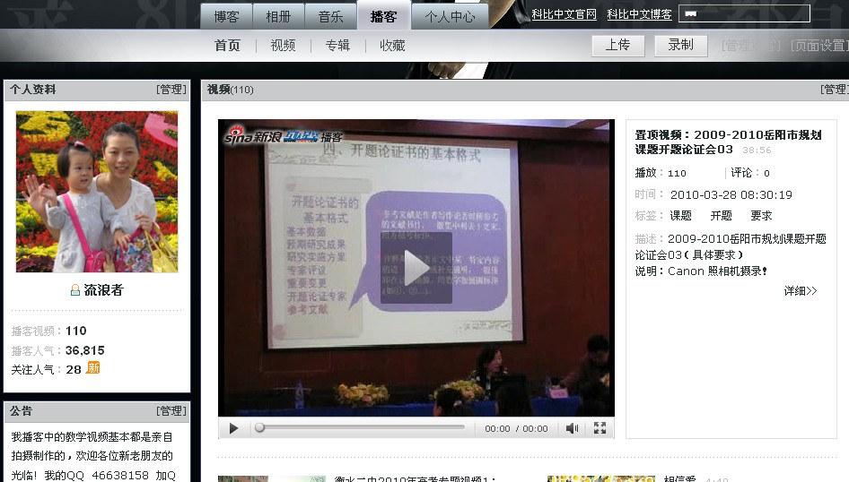

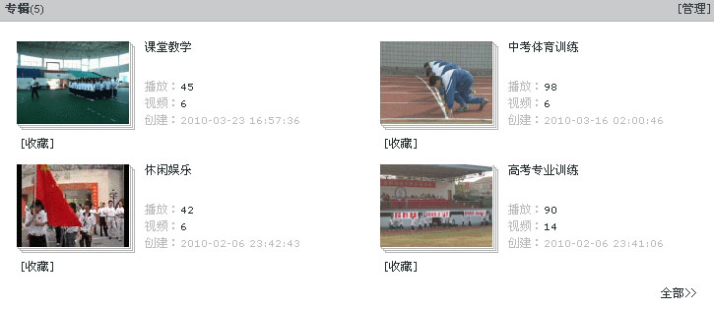
网络平台在功能上面完全达到了教学的需要，而且的维护与管理是由大型的新浪和百度网站进行的管理和维护，具有极其可靠的稳定性和持久性。作为体育老师略懂计算机知识就可简单、方便的操作平台用于教学研究。
（二）学生的信息技术素养得到提高，创新精神和实践能力得到培养
网络教学方式的开展，使得体育与健康课堂教学突破了时间和空间的障碍，学生可以随时、随地进行自己学习。他们可以提前知道每周的教学安排，使用教师提供的密码观看教学指导视频，还可以提出自己独特的见解与合理化建议，并在平台上进行讨论。这样的方式使得体育与健康教学走出了课堂、走出了校园，其丰富的内容，以人为本的人机对话模式，使学生自主性、选择性、能动性更强，氛围更加宽松。网络教学平台在这里不仅仅是一个“展台”，更是师生思维与实践的课堂。网络教学平台的意义超越了一种工具技能，成为一种社会实践的基本能力，是教会学生获取终身学习的大课堂，这是常规的课堂教学所无法达到的。
（三）网络平台的教学方式使得学生的学业成绩得到迅速提高
我们是以九年级、高三年级（高考体育专业）、和学校排球队为研究对象。由于体育与健康课程的特殊性，在课堂教学时很难实时的运用信息技术来解决课堂中的难点问题。而我们的平台教学由于它的跨时空性，把教学延伸到了课后，使得学生能在课余自主的利用平台进行深化学习，促进了学习方式的改变。这样更利于发挥学生的主观能动性，在实际教学中收到显著成效。
（四）通过研究实践实现了课程资源的整合
通过网络平台我们能很好的开展师师、师生、生生之间的学习与交流，网络平台成为了师生共同探求知识的海洋，也是师生情感互动的平台。

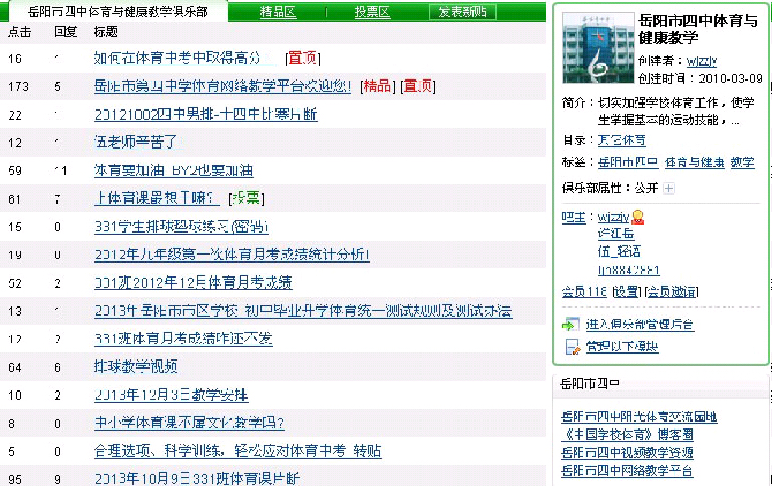

网络教学平台宽松、自由的学习环境，使学习者积极主动并可以自我指导，学生学习活动具有选择性。通过资料查询、合作学习、探究发现、讨论等方式，有助于培养学生自主意识和独立学习的能力。而学习材料的丰富性和交互性有助于自我指导，从而实现知识内容和结构的丰富。师生的思维和行为的模式正由“主客模式”向“互主体模式”转变，教学相长，学生也是老师，“向学生学习”是一种时代的新理念。
综上所述，在未来社会中，“教师”将不再是一个固定的角色，而是互动学习过程中一种相对的角色。此一时，你是教师；彼一时，他是教师。
我们所构建的网络教学平台，搭建了师生交流的桥梁，是新型师生关系的良好体现，也是新体育课程十分重视的一个重要问题。
学生利用网络平台交流的过程是一种实践性的学习。手与脑的协调联动，学习过程中知识的收集与转化，信息的处理与传递等，都体现了现代化教育的时代性。学生可以根据自己的兴趣与需求，获取他们所需要的信息。网络教学平台在学生那里不仅是教具，更是最有潜力的认知工具。
http://www.worlduc.com/UManage/default.aspx体育与健康网络教学平台的创建应该说是新的教育理念与新的教育行为的有机结合，是把新的教育理念变成具体的可操作的教育行为，是实践、是探索、是求真、是奉献、更是科学!

六、研究成果和成果社会反响
序  号 | 成 果 名 称 | 成果  形式 | 完成时间 | 完成人 | 发表或获奖情况
一 | 构建了较为完善的网络教学平台一http://www.worlduc.com/UManage/default.aspx | 教学平台 | 2013．1 | 课题组 | 省中小学名优教师网络课程资源体育学科壹等奖
一 | 构建了较为完善的网络教学平台二  http://blog.sina.com.cn/wjzcn | 教学平台 | 2011.8 | 课题组 | 受到“中国学校体育博客圈的推广”
二 | 教师教学竞赛
1 | 湖南省十一届体育与健康教育教学评优 | 教学竞赛 | 2011.2 | 鲁剑 | 省级一等奖
 | 湖南省中小学音、体、美网络资源评优 | 教学竞赛 | 2012.6 | 伍剑忠 | 省级一等奖
 | 岳阳市城区课堂教学改革研讨活动 | 教学示范 | 2012.3 | 罗建宏 | 广泛好评
 | 岳阳市金鄂奖教学竞赛 | 教学竞赛 | 2012.10 | 彭智 | 市级貳等奖
三 | 发表和获奖的有代表性的论文
1 | 教师在云端：“音体美健”教学空间的建设与应用 | 编写著作（参与） | 2013.8 | 伍剑忠 | 地质出版社发行
2 | 《培养幸福的人》 | 论文 | 2012.12 | 李再斌 | 国家级发表
3 | 《“导－学－练”教学模式初探》 | 论文 | 2014.4 | 汤浩 | 省级刊物发表
4 | 《浅谈体育教学中的素质教育》 | 论文 | 20120.6 | 刘超 | 国家级二等奖
5 | 《浅谈湖南省2012年高考体育专业志愿填报技巧》 | 论文 | 2012.11 | 李再斌  伍剑忠 | 省级一等奖
6 | 《突破传统，制作“网络视频版”flash教学课件》 | 论文 | 2012.6 | 伍剑忠 | 省级二等奖
7 | 《“导－学－练”模式的研究和分析》 | 论文 | 2011.6 | 汤浩 | 省级二等奖
8 | 《浅谈体育课堂教学目标设定的技巧》 | 论文 | 2012.6 | 邓力平 | 省级三等奖
9 | 《浅谈信息技术与学科课程整合的集训》 | 论文 | 2012.6 | 宋科 | 省级三等奖
四 | 所获成绩
1 | 初中年级在今年体育中考中取得合格率100% 平均分90.16优异成绩 | 教学效果 | 2014．6 | 比上届合格率提高9个百分点，平均分提高12分
2 | 学校业余排球训练队近三年在全市比赛中均取得冠亚军的的优异成绩 | 教学效果 | 2014．6 | 我校业余训练水平得到显著提高
3 | 高中班级高考体育专业二本以上合格率达90% | 教学效果 | 2014．6 | 综合成绩排列全大市第一名，在湖南省也名列前茅
五 | 教学工具软件
1 | 体育高考术科自动化系统
2 | 体育中考成绩统计分析系统
 | 排球比赛技术参数快速统计系统
由于各项目标均较顺利达成，网络平台的教学方式得到家长、学生和老师们的一致认可，并逐步在全校范围内推广！

课题研究主持人的事迹在岳阳晚报上刊登，网络平台的教学方式得到家长、学生和老师们的一致认可，并逐步在其他学校进行推广。
六、讨论与建议
《体育与健康教学中网络技术拓展与延伸策略研究》，在取得一定的成绩的同时也存在着某些方面的疑惑和待解决的问题。
1．网络平台教学的保密性和隐私性问题
老师和学生在研究过程中有些内容具有一定的保密性和隐私性，而我们这个平台在这方面是用flash 课件来加密教学内容的，这种方式虽然能解决上述问题，但在操作上有一定的繁杂，希望能有更好的方法来解决这个问题。
2．社会认可度和推广性问题
网络教学平台的使用简单、方便易于推广，极个别观念出现偏差，禁止学生在家使用电脑上网。而使一些同学的教学效果明显打了折扣。 我们对这些学生的网络教学是与信息技术教师联系，内容是放在这个时段来完成的。这种观念如何有更好的方法来与家长来勾通、交流值得进一步探讨。

总之，对于体育教师而言，网络技术拓展与延伸体育与健康教学是一个完全新鲜的事物。 “自由、开放、共享”是网络教学的精神所在，正是这种特性吸引了众多老师的参与。因此，体育与健康网络教学平台作为一种新的传播现象、新的交流方式，一种方兴未艾的工具，正在受到越来越多的体育教育工作者的关注。
我们课题组以上对教学平台的认识还较肤浅，实践也存在一定的欠缺，希望能与更多的教师和学生合作，真正发挥网络教学平台在拓展与延伸体育教育教学活动中的优势，探索网络教学平台在体育教育教学活动中应用的原则、方法和模式，使更多的教师与学生参与到其中来。

执笔：伍剑忠
2014年12月

参考文献等。

1.期刊类 ：
[1] 肖宏亮.浅谈现代信息技术与体育课堂教学[J].科技经济市场，2007,32(1):32
[2] 黄春梅. 利用现代信息技术促进教师专业发展[J]. 教育技术导刊,2007,23(1):42
[3]范安利,顾兴涛.运用现代信息技术优化素质教育[J].职业，2007,52(3):51-52
2.专著类
[4]谬宏.网络环境下研究性学习的理论与实践[M].北京:北京体育大学出版社, 2006：33-35.
[5]钱爱萍.教师怎样做课题研究[M].中国轻工业出版社, 2007.

